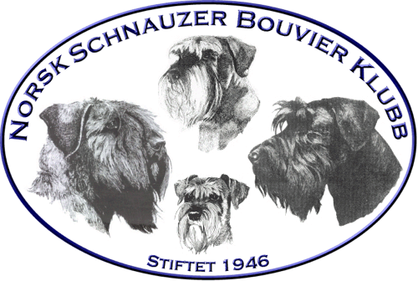 |  | Protokoll til styremøte nr: 7 - 2018
Dato |  |  | Søndag den 25 mars 2018  Kl 20:30 – | Skype
Innkalte:  Til stede:  Forfall: | Hele styret inklusiv varamedlemmer innkalt.  Vidar, Kenneth, Ingrid, Tarja, Alexandra, Astrid  Jarle, Andreas

Sak nr | Tema | Ansvar
28/2018 | Godkjenning av innkalling:  Godkjent
29/2018 | Godkjenning av saksliste:  Godkjent
30/2018 | Gjennomgang av referat fra styremøte 6/18:  Godkjent med endringer i 23/2018 | Leder
4/2018 | Årsmøte 2018  Status:  Siste frist å legge sakene ut 30.3.2018  Innkalling – ligger på nettet.  Årsberetning - ok  Revisor – uttalelse mottatt, godkjent.  Innkomne saker:  Forslag fra O&A Fullcert-ordning.  Gjennomgang av innkomne saker for årsmøte.  - Utarbeidelse av økonomireglement  Godkjent!  - Forslag fra Gruppe Trondelag, Styre har positiv holding til dette!  Forslag om æremedlemskap:  Forslag O&A – ikke enstemmig avgjørelse  Ny forslag fra O&A 26.2.18 – Behandling av saken 4 mot 3 blir behandlet.  Ja - 1  Nei - 6  Valgkomite: Trenger ny leder, alt andre er på plass.  Lokalet – Kontrakt laget. Plan om bestilling flybilletter, rombooking osv. lages.  Regnskap/revisor status – Regnskapet er hos revisor.  Medlemsmøte – Kim Bellamy, NKK, kommer som foredragsholder. Lages møte tidspunkt og agenda. Mer om neste møte.  Informasjon til gruppene – Gruppene, avlsrådet, valgkomite, uts.utvalg og kontaktpersonene informeres om praksissen forhold til årsmøte. | Styre
17/2018 | Avlsråd  Ny forslag for årskonkurranser også rallylydighet.  Vedtak: Utsatt til neste møte.  Ny forslag godkjent med endringene og legges på nettet.  MAC informasjon legges ut. Sender utkast til Andreas.  Rapport fra møte med Kim Bellamy den 24.2.2018. Det ble snakket om følgende saker:  - Farge kryssing  - Telling av avkom/barne barn  - Avslutning av Riesenprosjekt  - Hva skal til å få resultater fra DNA-testing på DogWeb – noe som er allerede satt i gang. | Tarja
20/2018 | Ingrid kom med en forslag om å lage «Egen kokebok for klubben» hvor det kommer opp oppskriftene alt hvordan ting gjøres i NSBK. Hun kommer med et eksempel fra en annen klubb. Saken tas opp i neste møte.  Mail mottatt 4.2.2018, Eksempel fra organisasjonshåndbok.  11.3.: Saken tas opp i neste møte.  25.2.: Saken tas opp i neste møte. | Ingrid
25/2018 | Avlsråd  Retningslinjer for avlskomite  Les vedlegg for endringer. Endringer som trenger godkjennnes under følgende overskrifter:  (Les tekst merket med gult)  - Godkjenning av parring/kull  - Kryssing av farger  - Øyesykdom – Riesen og Dvergschnauzer  - Hofteleddsdysplasi (HD)  - Matadoravl  - Anbefalinger: Øyesykdom  Etter behandling i styre, blir endringene ført over til rasespesifikke avlsanbefalingene.  Vedtak:  Info om farge kryssing er lagt ut, eller sak behandles i møte i Gardermoen.
26/2018 | Uetisk avl med hund  Vedtak:  Leder sender mail til oppdretter.  Behandles videre etter svar.
27/2018 | Høring – NKKs organisering  Les mail 20.2.2018  Svar frist 20.5.2018
31/2018 | Avlsråd  Registrering DCM, vi må ha styrevedtak om å søke NKK om registrering.  Tilbakemelding fra NKK:  9. Vil raseklubben søke om registrering av DNA-test?  For å starte sentral registrering av en DNA-test for en rase må raseklubbens styre sende en søknad om dette til NKK. Søknad må inneholde noe om alvorlighetsgrad og (antatt) forekomst av sykdommen, og sendes NKKs veterinærkonsulent på e-post: kristin.prestrud@nkk.no. Kun analyser basert på direkte tester (ikke markørtester!) vil bli registrert sentralt i NKK.  Vedtak:  Styret ønsker at resultatene blir registrert eventuelle DCM tester for schnauzer og riesenschnauzer. Dette er frivillig til hunde-eiere/oppdrettere og er ikke avlskrav, men mulighet å få informasjon til pålitelig måte tatt og registrert.
Eventuelt:

NKK Hedersbevisninger 2018

 | Neste møte 20.4.2018

